Муниципальное автономное дошкольное образовательное учреждение

Городского округа «город Ирбит» Свердловской области «Детский сад № 23»

**Конкурс стихов**

**«Раскрасим мир стихами»**

Дружными аплодисментами мы встретили участников Конкурса 20 июня! Ребята всех возрастных групп собрались, чтобы порадовать друг друга умением красиво, громко, четко рассказывать стихи и, возможно, среди кого - то найдутся те, кто делает это особенно хорошо. Проведение этого конкурса становится доброй традицией в нашем детском саду.

Вначале лета мы отмечали День рождения великого русского поэта А.С. Пушкина. В этом году ему исполнилось бы 220 лет!

*Есть имена, как солнце! Имена – как музыка!*

*Как яблоня в расцвете!*

*Я говорю о Пушкине: поэте,*

*Действительном в любые времена.*

**Смирнов Тимофей,** средняя группа *«Пионеры»* прочёл стихотворение

А.С. Пушкина *«Кораблю» (**номинация «Самый юный участник»)*

Отрывок из поэмы *«Руслан и Людмила»* А.С. Пушкина прочла

**Глазачева София,** подготовительная группа *«Затейники» (номинация «Самый громкий»)*

Далее участники Конкурса читали стихи о Родине, лете, животных и игрушках:

**Софронова Алиса,** старшая группа *«Фантазёры»* - «Вот моя деревня» И. Сурикова (*номинация* «Самое выразительное прочтение»)

**Юдина София**, подготовительная к школе группа *«Затейники» -* «Бабулечка Тортила» Т. Крылова (*номинация «Самое жизнерадостное прочтение»*)

**Мокина Павла,** старшая группа *«Фантазёры»,* «Пять маленьких щенят» С. Городецкий (*номинация «Самое эмоциональное прочтение»*)

**Макушин Тимофей,** подготовительная к школе группа *«Затейники»*

«Морская черепаха» Л. Буртан (*номинация «Первые шаги»*)

**Ямова Полина,** подготовительная к школе группа *«Затейники»* «Божья коровка» (*номинация «Самое доброе прочтение»*)

**Глухих Арина**, старшая группа *«Фантазёры»,* «Очень вкусный пирог» Д. Хармс (*номинация «Открытие»*)

**Панькова Анастасия,** старшая группа *«Фантазёры»,* «В мире много сказок» Ю. Энтин (*номинация «Самое артистичное прочтение»*)

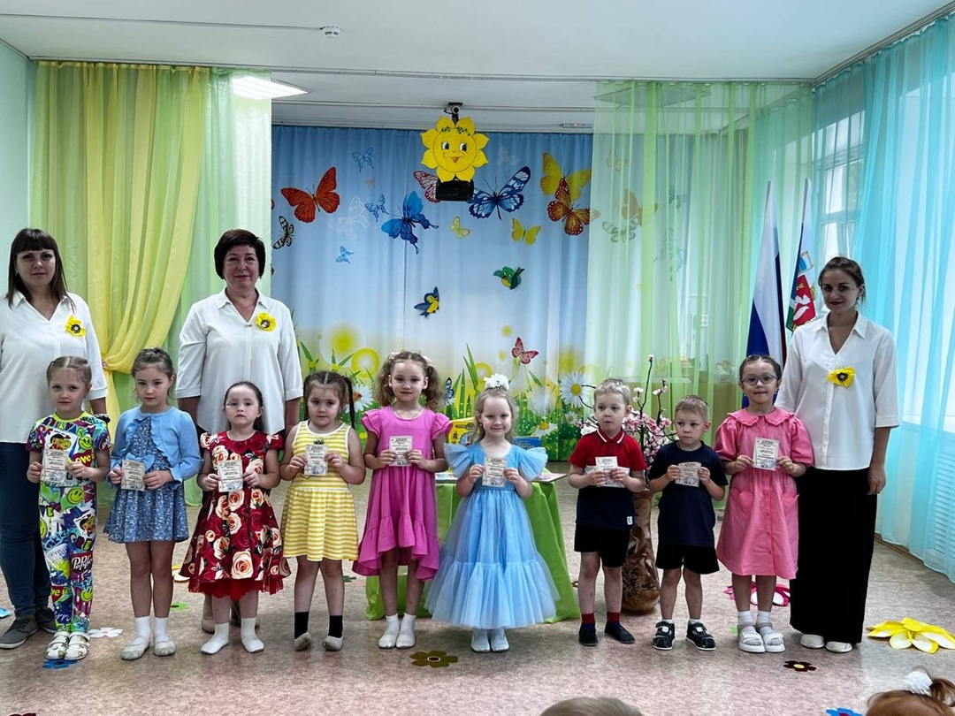

Конкурс веселый удался на славу

И, думаю, всем он пришёлся по нраву!

Всего вам самого доброго,

До новых, новых встреч!

**Музыкальный руководитель: Т.М. Бахтина**